Leben in der Grossfamilie
Im Portrait:

6-fach Mutter Ursula H.
Die Interviewerin merkt sofort: so viel Aufmerksamkeit ist Ursula H. unangenehm: «Eigentlich bin ich lieber im Hintergrund als im Mittelpunkt. Meine Aufgaben habe ich mir nicht ausgesucht. Alles ist eine Fügung Gottes. Ich bin nur sein Werkzeug und versuche einfach im Leben zu geben, was ich kann.» Ihre schönste Rolle sei die der Mutter, als Herz der Familie, das alles zusammenhält. «Am liebsten ist mir, wenn alle zu Hause sind und der Tisch voller Leben!», sagt sie lachend.
Den Traum von der grossen Kinderschar teilten Ursula und ihr Mann Stefan. Aber als das vierte Kind, Alexander, klein war, kreuzte eine schwere Krankheit ihre Pläne. Stefan litt 2013 an einer Lungenentzündung und musste in der Folge mit einem Kreislaufkollaps hospitalisiert werden. Was wie ein Herzinfarkt aussah, entpuppte sich als schwere Herzmuskelentzündung. Nach langem Spitalaufenthalt und mehrwöchiger Reha in Mammern, war er nicht mehr derselbe. «Mein Mann konnte nur noch Teilzeit arbeiten, da er rasch erschöpft war. Seine Herzleistung war immer noch reduziert und ein seit dem Spital existierender ständiger Durchfall laugte ihn weiter aus.» Eine intensive Zeit, in welcher Ursula Unglaubliches zu stemmen hatte.
«Nebst der Krankheit hatten wir finanziell zu kämpfen. Schulmedizinlich galt Stefan als austherapiert, für mich war aber offensichtlich, dass Stefan wichtige Nährstoffe fehlten, da er diese über den Darm nicht mehr aufnehmen konnte. So stiessen wir auf einen Therapeuten im Schwarzwald, welcher mit Infusionen lebenswichtige Vitamine und Mineralstoffe direkt ins Blut gibt. Leider war diese Behandlung nicht krankenkassenanerkannt.» Die Therapie holte Stefans Körper aus dem Tief. Aber die Lohneinbussen, Therapieselbstbehalte, Fahrspesen und Privatschulkosten waren nicht mehr zu stemmen.
«Wir leben bescheiden und sind es gewohnt, jeden Franken umzudrehen. Aber im Jahr seiner Krankheit, wären wir ohne die rasche und unkomplizierte Unterstützung von IG3plus nicht über die Runden gekommen.»
Besonders dankbar ist Ursula, dass alle ihre Kinder weiterhin die katholisch geführte Privatschule besuchen konnten. Vom Kindergarten bis zur Matura seien ihre Kinder dort gut aufgehoben. «Die Werte, die wir zu Hause leben, werden auch in der Schule weitergegeben. Man spricht die gleiche Sprache und es besteht ein enger Kontakt zu den Priestern, die wie Familienmitglieder sind.» Diese Erziehung in einem Geiste ist sicherlich mit ein Grund, dass alle Kinder den Glauben aktiv leben, mit wöchentlichen Messbesuchen und täglichem Rosenkranzgebet. «Eine besondere Freude ist, dass sogar die Grossen, wenn immer möglich, zum öffentlichen Gebet von ‘die Schweiz betet’ mitkommen», erzählt Ursula.
Diese Frau hat wahrlich eine besondere Kraftquelle gefunden. Nur so ist zu erklären, wie sie es geschafft hat, nebenbei eine Fernausbildung zur Ernährungsberaterin («zur Verbesserung der Allergien meines Mannes») abzuschliessen und sich im Frondienst zu engagieren.
Vor längerer Zeit fragte sie mutig bei der ‘Schweizer Tafel’ an, um eine Essenverteilung für Grossfamilien zu initiieren. Leider erhielt diese Idee eine Abfuhr. Jedoch darf Ursula nun seit mehreren Jahren Überschüsse der Tafel an Grossfamilien in der Region Wil SG verteilen. «Die Angebote kommen unregelmässig rein und ich muss jeweils sofort losrennen. Aber als in der Coronazeit die Tafeln geschlossen waren, wurden wir mit Lebensmitteln überhäuft: 120 Harassen pro Tag! Ohne Hilfe war dies nicht zu meistern. Die ganze Familie wurde eingespannt: morgens gab es bei uns Homeschooling und nachmittags halfen alle im Lebensmittellager mit.» Die Familie hat seither nochmals Zuwachs erhalten. «Dass nach Stefans Genesung unsere zwei Nachzügler Anja und Marco zu uns kamen, war die Erfüllung eines grossen Wunsches!» Und die Schreiberin spürt; diese Frau lebt ihre Berufung.

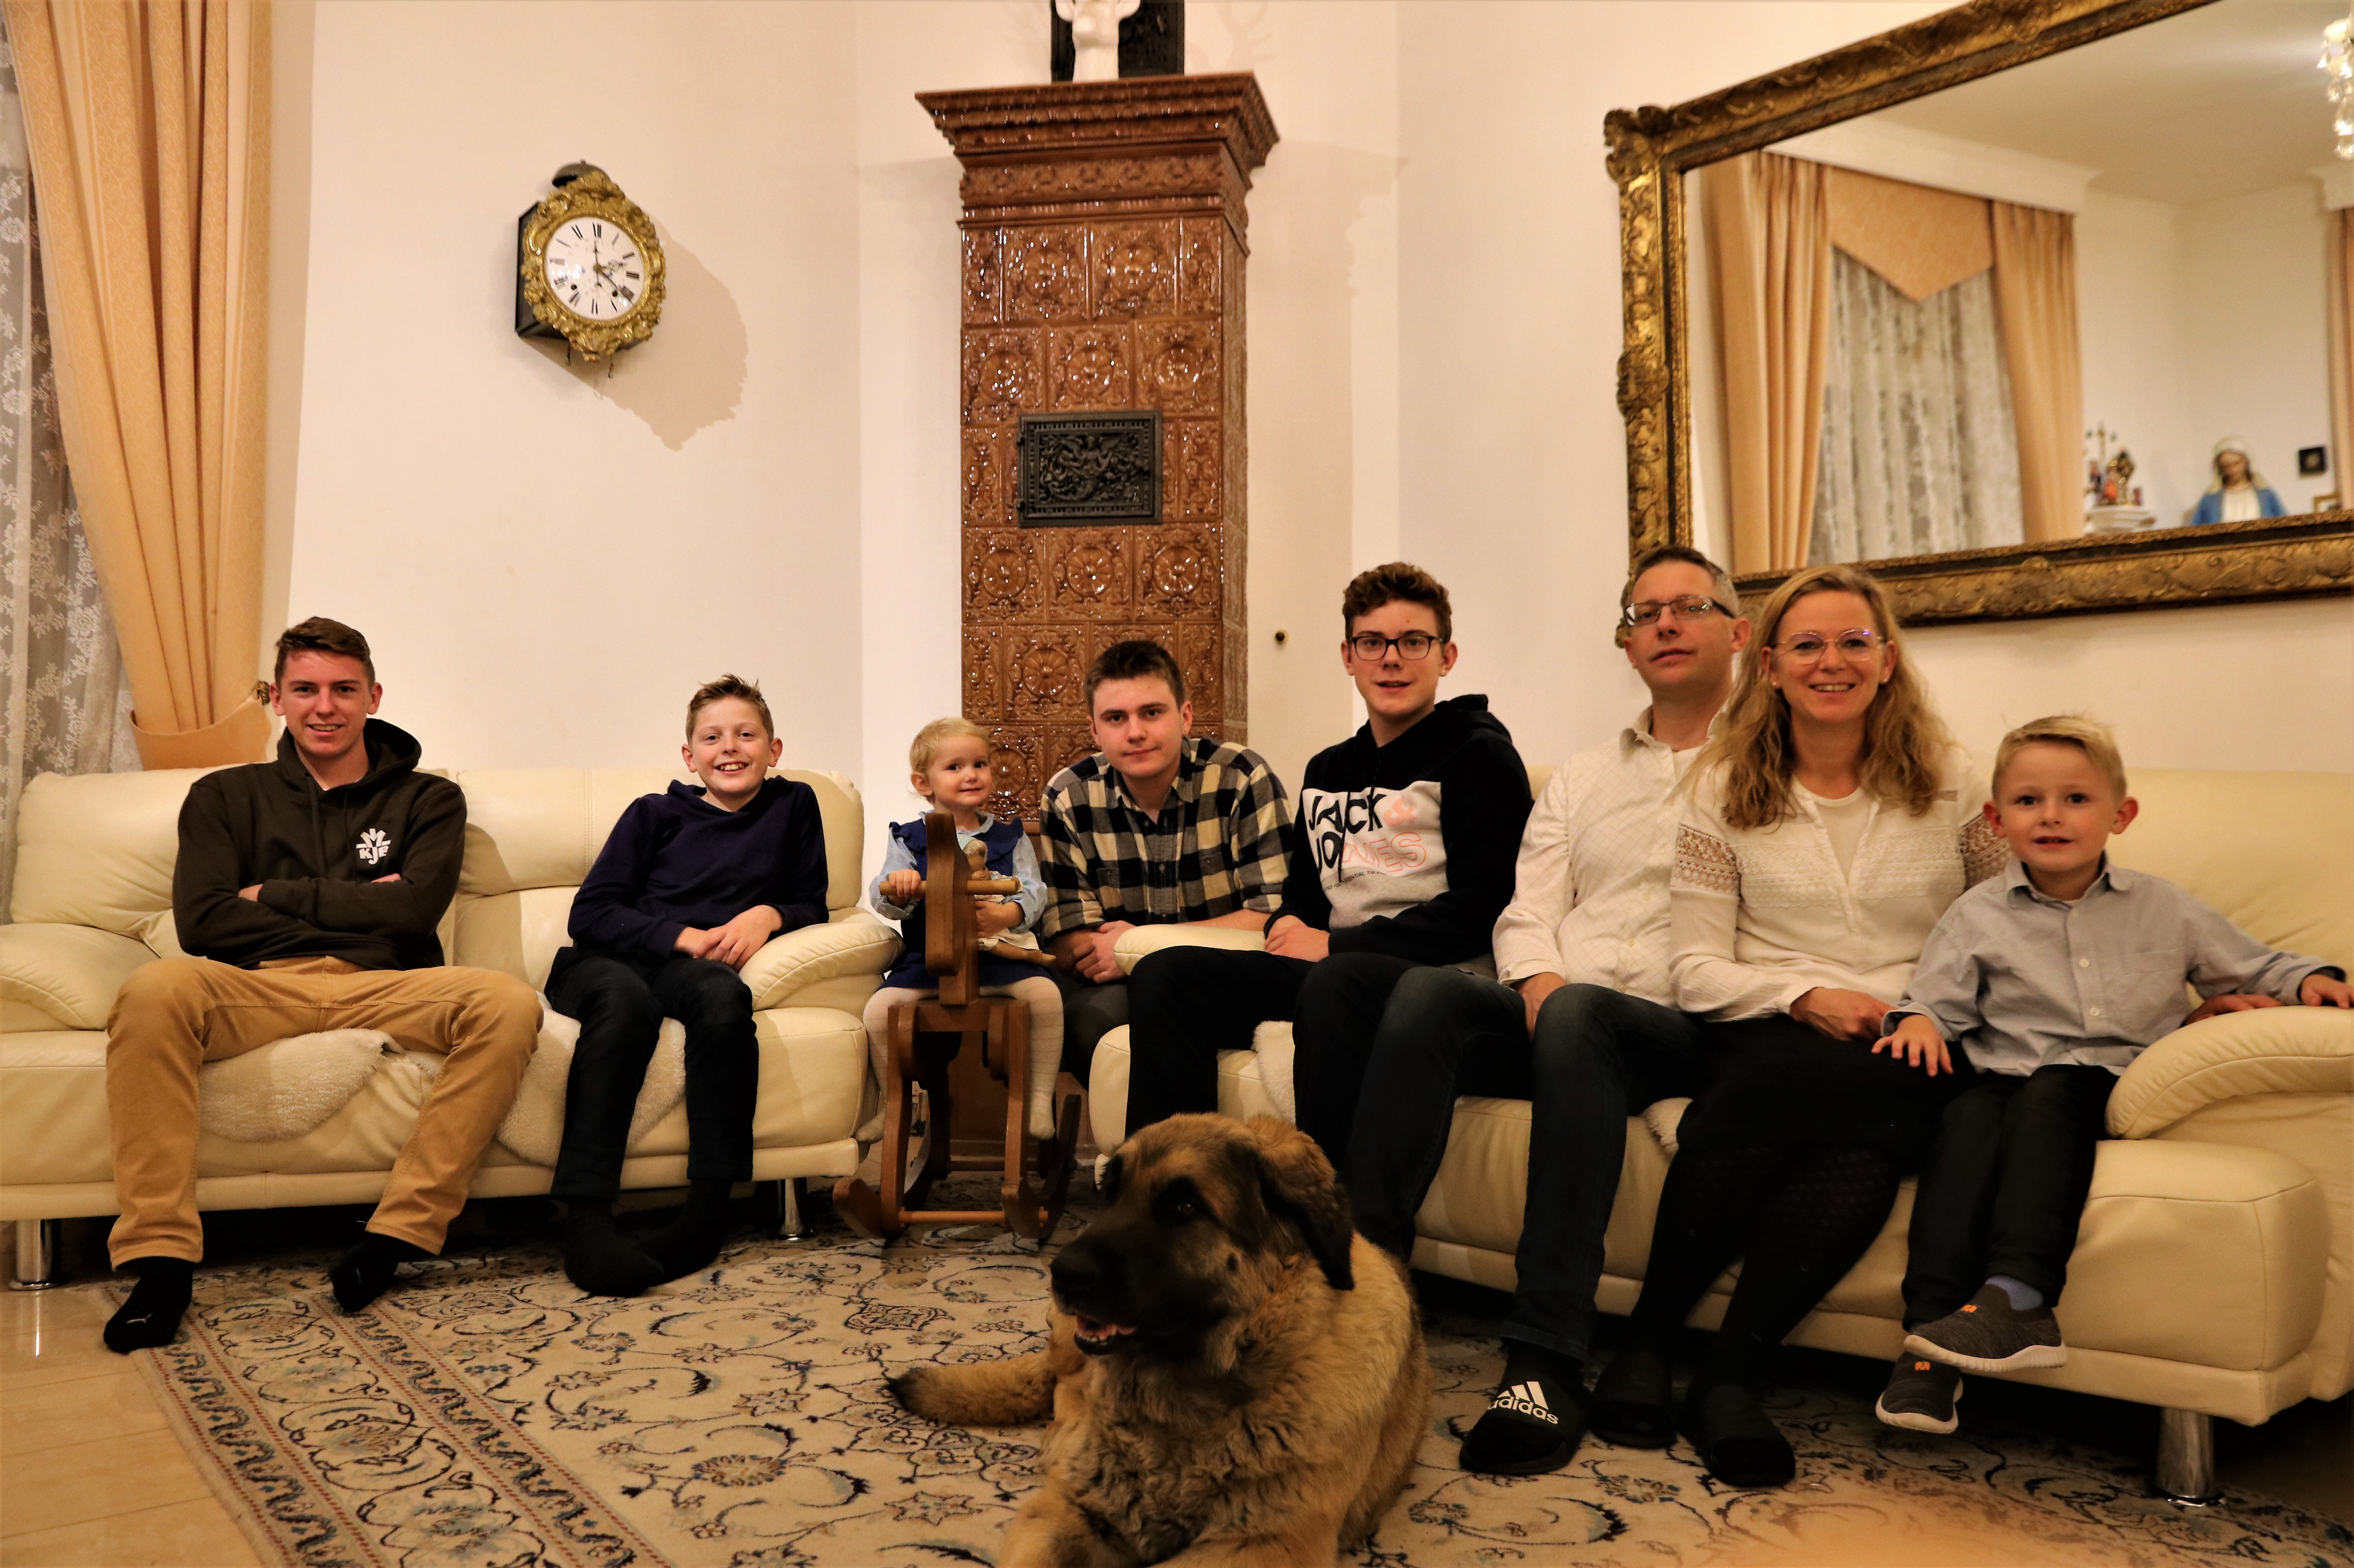

Foto von l.n.r.: Damian (19), Alexander (13), Anja (2.5), Dominik (21), Vincenz (17), Stefan (47), Ursula (43), Marco (5)

